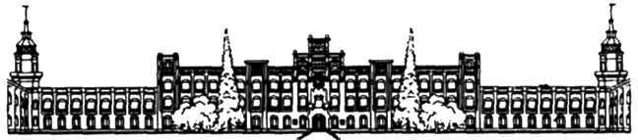
МІНІСТЕРСТВО ОСВІТИ І НАУКИ УКРАЇНИ НАЦІОНАЛЬНИЙ ТЕХНІЧНИЙ УНІВЕРСИТЕТ УКРАЇНИ “КИЇВСЬКИЙ ПОЛІТЕХНІЧНИЙ ІНСТИТУТ ім. ІГОРЯ СІКОРСЬКОГО”

КРИПТОГРАФІЯ
КОМП’ЮТЕРНИЙ ПРАКТИКУМ №3
Криптоаналіз афінної біграмної підстановки

Виконали:
Студенти групи ФБ-22
Шеїна Еліна, Мартинюк Артем
Варіант - 1

КИЇВ 2024
Мета роботи

Набуття навичок частотного аналізу на прикладі розкриття моноалфавітної підстановки; опанування прийомами роботи в модулярній арифметиці.

Порядок виконання роботи

0. Уважно прочитати методичні вказівки до виконання комп’ютерного практикуму.
1. Реалізувати підпрограми із необхідними математичними операціями: обчисленням оберненого елементу за модулем із використанням розширеного алгоритму
Евкліда, розв’язуванням лінійних порівнянь. При розв’язуванні порівнянь потрібно
коректно обробляти випадок із декількома розв’язками, повертаючи їх усі.
2. За допомогою програми обчислення частот біграм, яка написана в ході
виконання комп’ютерного практикуму №1, знайти 5 найчастіших біграм запропонованого
шифртексту (за варіантом).
3. Перебрати можливі варіанти співставлення частих біграм мови та частих біграм
шифртексту (розглядаючи пари біграм із п’яти найчастіших). Для кожного співставлення
знайти можливі кандидати на ключ (a,b) шляхом розв’язання системи (1).
4. Для кожного кандидата на ключ дешифрувати шифртекст. Якщо шифртекст не є
змістовним текстом російською мовою, відкинути цього кандидата.
5. Повторювати дії 3-4 доти, доки дешифрований текст не буде змістовним.

Хід роботи

Спочатку створимо функцію, яка буде обчислювати обернений до а елемент:
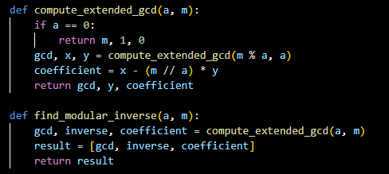
Функція find_modular_inverse реалізує розширений алгоритм Евкліда, приймаючи на вхід число a та модуль, і повертає список, що містить значення, серед яких gcd та обернений елемент.

Далі, створюємо функцію, яка вирішує лінійне порівняння:
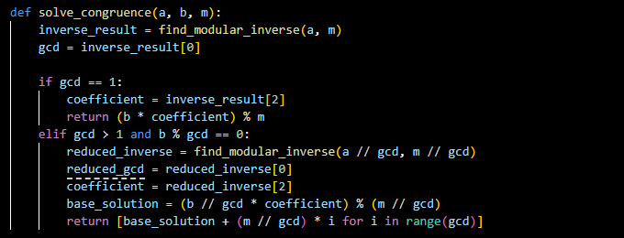
Приймає a, b та модуль, повертає або одне значення, або декілька, якщо gcd>1

Знаходимо найчастіші біграми з ШТ:
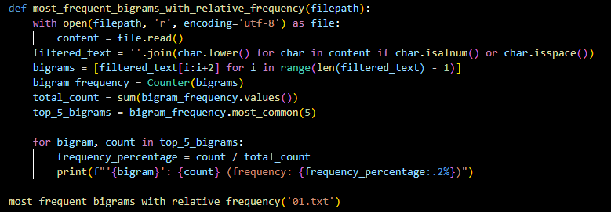
Вивід:
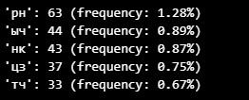
Біграми «рн», «ыч», «нк», «цз», «тч».

Пишемо код, який зіставляє найбільш поширені біграми ШТ з найпоширенішими біграмами російської мови, наведеними у методичних матеріалах. Потім цей код перетворює кожну біграму з пари в числове значення за формулою: перша_літера*31 + друга_літера. Далі обчислює пару ключів (a, b) для кожної комбінації з двох пар значень:
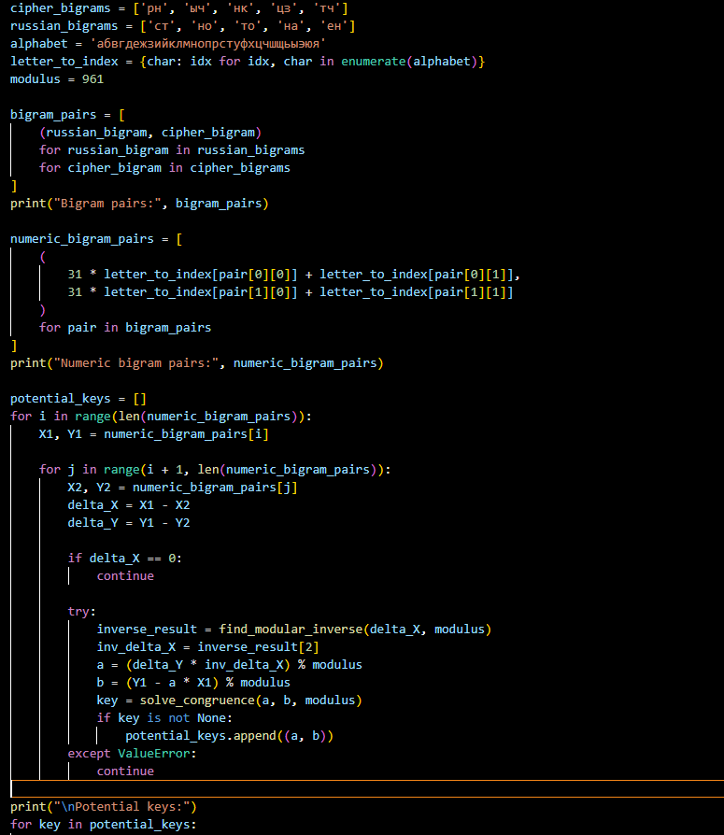
Вивід:
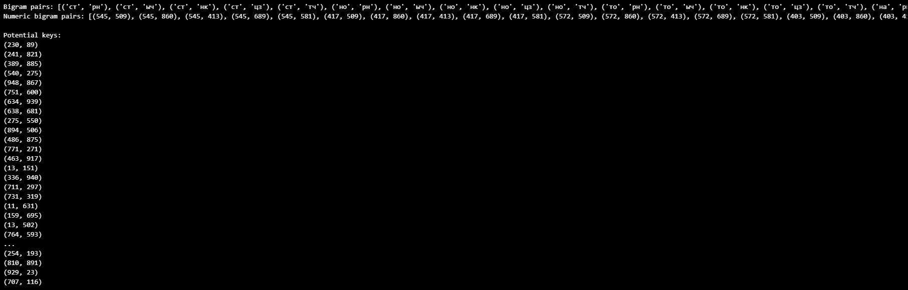
Обчислювали ключ за допомогою цих формул:
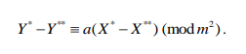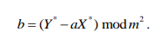

Далі, для кожного ключа здійснюємо дешифрування тексту за допомогою оберненого афінного шифру. Отримане число перетворюється в біграму за допомогою оберненої схеми до формули (перша_літера*31 + друга_літера):

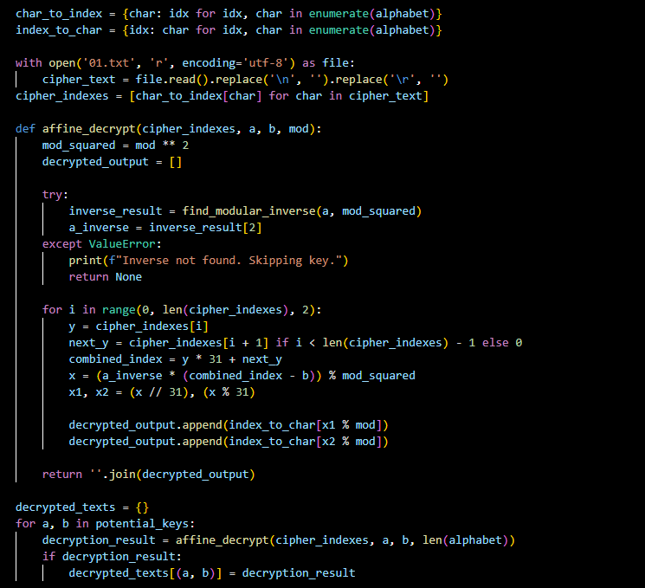
Записавши масив рідкісних біграм російської мови, розбиваємо кожен розшифрований текст на біграми та порівнюємо їх з рідкісними. Потім сортуємо список розшифрованих текстів за кількістю рідкісних біграм у порядку зростання і визначаємо найбільш ймовірний ключ – (13, 151).
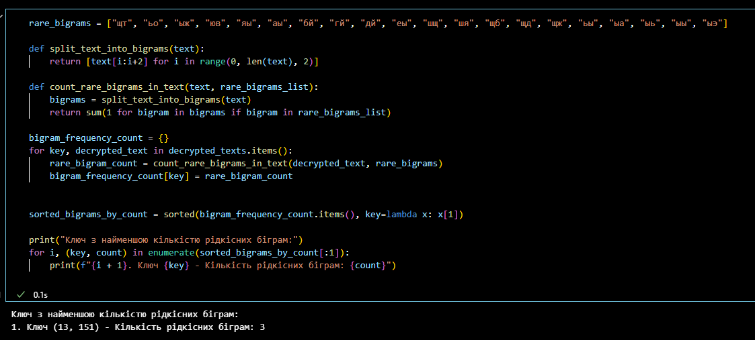

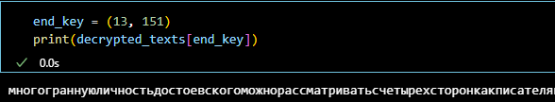
Текст розшифровано.

Розшифрований текст:
многограннуюличностьдостоевскогоможнорассматриватьсчетырехсторонкакписателякакневротикакакмыслителяэтикаикакгрешникакакжеразобратьсявэтойневольносмущающейнассложностинаименееспоренонкакписательместоеговодномрядусшекспиромбратьякарамазовывеличайшийроманизвсехкогдалибонаписанныхалегендаовеликоминквизитореодноизвысочайшихдостижениймировойлитературыпереоценитькотороеневозможноксожалениюпередпроблемойписательскоготворчествапсихоанализдолженсложитьоружиедостоевскийскореевсегоуязвимкакморалистпредставляяегочеловекомвысоконравственнымнатомоснованиичтотолькототдостигаетвысшегонравственногосовершенствактопрошелчерезглубочайшиебездныгреховностимыигнорируемодносоображениеведьнравственнымявляетсячеловекреагирующийуженавнутреннеиспытываемоеискушениеприэтомемунеподдаваяськтожепопеременнотогрешиттораскаиваясьставитсебевысокиенравственныецелитоголегкоупрекнутьвтомчтоонслишкомудобнодлясебястроитсвоюжизньоннеисполняетосновногопринципанравственностинеобходимостиотречениявтовремякакнравственныйобразжизнивпрактическихинтересахвсегочеловечестваэтимоннапоминаетварваровэпохипереселениянародовварваровубивавшихизатемкаявшихсявэтомтакчтопокаяниестановилосьтехническимпримеромрасчищавшимпутькновымубийствамтакжепоступаливангрозныйэтасделкассовестьюхарактернаярусскаячертадостаточнобесславениконечныйитогнравственнойборьбыдостоевскогопослеисступленнойборьбывоимяпримиренияпритязанийпервичныхпозывовиндивидастребованиямичеловеческогообществаонвынужденнорегрессируеткподчинениюмирскомуидуховномуавторитетукпоклонениюцарюихристианскомубогукрусскомумелкодушномунационализмукчемуменеезначительныеумыпришлисгораздоменьшимиусилиямичемонвэтомслабоеместобольшойличностидостоевскийупустилвозможностьстатьучителемиосвободителемчеловечестваиприсоединилсяктюремщикамкультурабудущегонемногимбудетемуобязанавэтомповсейвероятностипроявилсяегоневрозиззакоторогоонибылосужденнатакуюнеудачупомощипостиженияисилелюбвиклюдямемубылоткрытдругойапостольскийпутьслужениянампредставляетсяотталкивающимрассматриваниедостоевскоговкачествегрешникаилипреступниканоэтоотталкиваниенедолжноосновыватьсянаобывательскойоценкепреступникавыявитьподлиннуюмотивациюпреступлениянедолгодляпреступникасущественныдвечертыбезграничноесебялюбиеисильнаядеструктивнаясклонностьобщимдляобеихчертипредпосылкойдляихпроявленийявляетсябезлюбовностьнехваткаэмоциональнооценочногоотношениякчеловекутутсразувспоминаешьпротивоположноеэтомуудостоевскогоегобольшуюпотребностьвлюбвииегоогромнуюспособностьлюбитьпроявившуюсявегосверхдобротеипозволявшуюемулюбитьипомогатьтамгдеонимелбыправоненавидетьимститьнапримерпоотношениюкегопервойженеиеелюбовникунотогдавозникаетвопросоткудаприходитсоблазнпричислениядостоевскогокпреступникамответиззавыбораегосюжетовэтопреимущественнонасильникиубийцыэгоцентрическиехарактерычтосвидетельствуетосуществованиитакихсклонностейвеговнутреннеммиреатакжеиззанекоторыхфактовегожизнистрастиегоказартнымиграмможетбытьсексуальногорастлениянезрелойдевочкиисповедьэтопротиворечиеразрешаетсяследующимобразомсильнаядеструктивнаяустремленностьдостоевскогокотораямоглабысделатьегопреступникомбылавегожизнинаправленаглавнымобразомнасамогосебявовнутрьвместотогочтобыизнутриитакимобразомвыразиласьвмазохизмеичувствевинывсетакивеголичностинемалоисадистическихчертвыявляющихсявегораздражительностимучительственетерпимостидажепоотношениюклюбимымлюдяматакжевегоманереобращениясчитателемитаквмелочахонсадиствовневважномсадистпоотношениюксамомусебеследовательномазохистиэтомягчайшийдобродушнейшийвсегдаготовыйпомочьчеловеквсложнойличностидостоевскогомывыделилитрифактораодинколичественныйидвакачественныхегочрезвычайноповышеннуюаффективностьегоустремленностькперверзиикотораядолжнабылапривестиегоксадомазохизмуилисделатьпреступникомиегонеподдающеесяанализутворческоедарованиетакоесочетаниевполнемоглобысуществоватьибезневрозаведьбываютжестопроцентныемазохистыбезналичияневрозовпосоотношениюсилпритязаниипервичныхпозывовипротивоборствующихимторможенийприсоединяясюдавозможностисублимированиядостоевскоговсеещеможнобылобыотнестикразрядуимпульсивныххарактеровноположениевещейзатемняетсяналичиемневрозанеобязательногокакбылосказаноприданныхобстоятельствахновсежевозникающеготемскореечемнасыщеннееосложнениеподлежащеесосторонычеловеческогояпреодолениюневрозэтотолькознактогочтоятакойсинтезнеудалсячтооноприэтойпопыткепоплатилосьсвоимединствомвчемжевстрогомсмыслепроявляетсяневроздостоевскийназывалсебясамидругиетакжесчиталиегоэпилептикомнатомоснованиичтоонбылподвержентяжелымприпадкамсопровождавшимисяпотерейсознаниясудорогамиипоследующимупадочнымнастроениемвесьмавероятночтоэтатакназываемаяэпилепсиябылалишьсимптомомегоневрозакоторыйвтакомслучаеследуетопределитькакистероэпилепсиютоестькактяжелуюистериюутверждатьэтосполнойуверенностьюнельзяподвумпричинамвопервыхпотомучтодатыанамнезическихприпадковтакназываемойэпилепсиидостоевскогонедостаточныиненадежныавовторыхпотомучтопониманиесвязанныхсэпилептоиднымиприпадкамиболезненныхсостоянийостаетсянеясныма

